**Hemm wirdiena**

**wara l-qasrija.**

Stampa li fiha tpingija, clipart

Deskrizzjoni ġġenerata awtomatikament

**Maa!**

**Xi sħana.**

**Uff!**

Stampa li fiha hwejjeg, clipart

Deskrizzjoni ġġenerata awtomatikament

**Xi dwejjaq.**

**Jaqq!**

**Uff!**

Stampa li fiha ghamara, hwejjeg, tifel, fuq gewwa

Deskrizzjoni ġġenerata awtomatikament

**Kemm hu ħażin dan**

**l-ikel.**

Stampa li fiha tpingija, clipart, ikel

Deskrizzjoni ġġenerata awtomatikament

**Kemm hu maħmuġ**

**dak il-ħajt.**

**Piff!**

**Jaqq!**

Stampa li fiha tpingija, clipart

Deskrizzjoni ġġenerata awtomatikament

Stampa li fiha tpingija, clipart

Deskrizzjoni ġġenerata awtomatikament

**X’riħa tinten.**

**Jien mhux qed nara.**

Stampa li fiha clipart

Deskrizzjoni ġġenerata awtomatikament

**Iss!**

**Tagħmilx storbju.**

**Xxx!**

Stampa li fiha tpingija, tifel, hwejjeg, clipart

Deskrizzjoni ġġenerata awtomatikament

**Aħħ!**

**Ħraqt idi!**

**O!**

Stampa li fiha hwejjeg, tpingija, tifel, persuna

Deskrizzjoni ġġenerata awtomatikament

**Xi ġmiel.**

Stampa li fiha hwejjeg, persuna, clipart

Deskrizzjoni ġġenerata awtomatikament

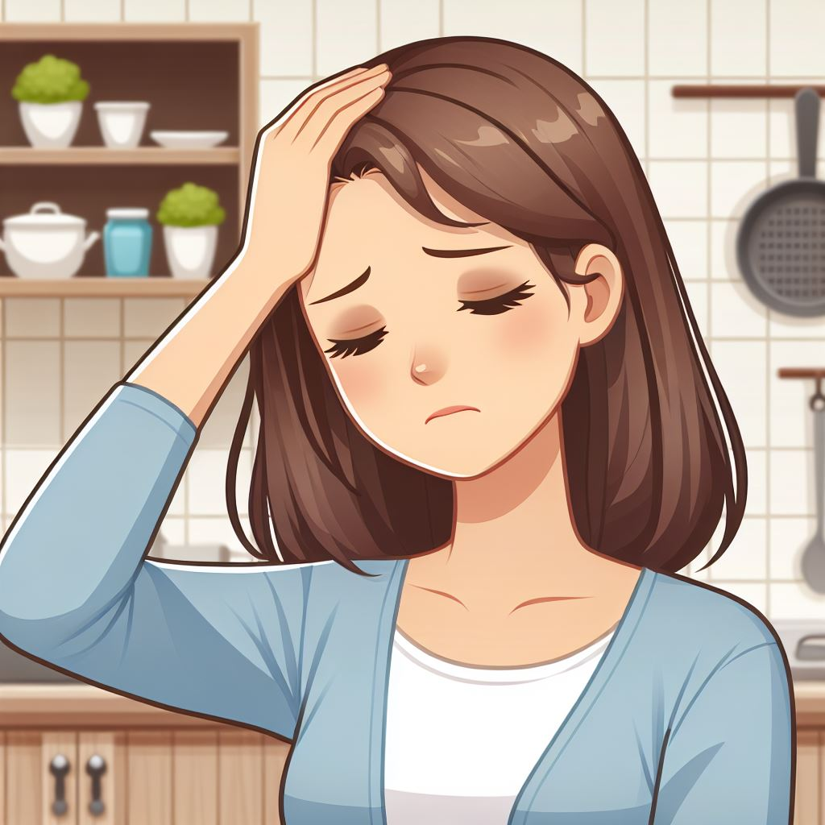

**X’tuġagħni rasi.**

**Prosit!**

**Ajma!**

**Kemm ġiek tajjeb**

**il-kejk.**

Stampa li fiha kejk, gheluq is-snin, dezerta

Deskrizzjoni ġġenerata awtomatikament

**Brr!**

**Proset!**

**Kemm pinġejt stampa sabiħa.**

Stampa li fiha tpingija, clipart

Deskrizzjoni ġġenerata awtomatikament

**Kemm hu bard.**

Stampa li fiha tpingija, clipart, hwejjeg

Deskrizzjoni ġġenerata awtomatikament

**Qed taqbad id-dar tagħna.**

Stampa li fiha fuklar, bini, dar

Deskrizzjoni ġġenerata awtomatikament

**Ajjut!**

Stampa li fiha tpingija, xitla

Deskrizzjoni ġġenerata awtomatikament

**Kemm tniggeż din**

**il-pjanta.**

**Aħħ!**